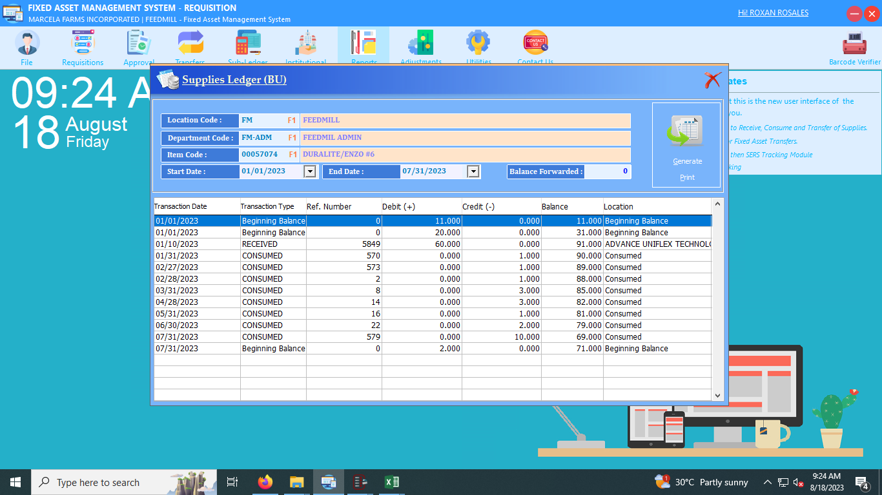

Kanang 7/31/23 maam nga nakabutang sa Transaction type kay Beginning Balance adjustment diay na sya maam salamat kaayu maam